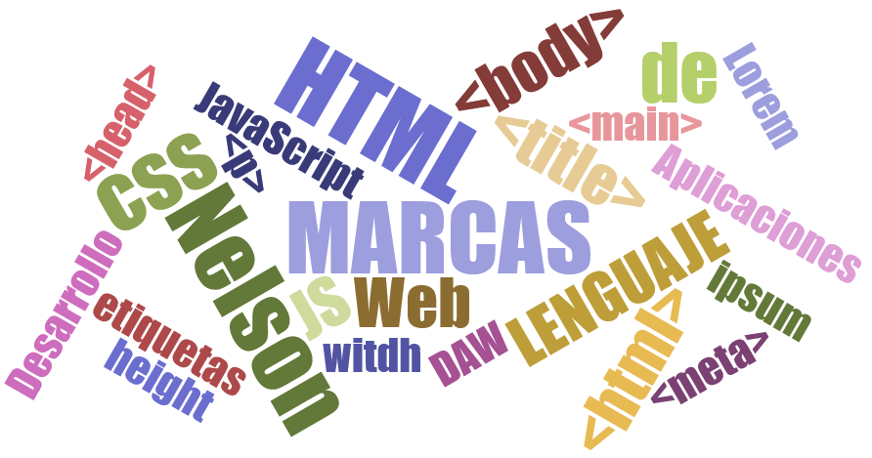

# PRÁCTICA 7

# Interlinkado y semántica

**Ejercicio 1. Interlinkado**

Construir web con varias páginas HTML y con siguiente estructura:

* Crear 4 páginas, INICIO, CONTENIDO_1, CONTENIDO_2, CONTENIDO_3
* Interlinkado o acceso entre ellas:
* Desde INICIO se pueden acceder a todas la páginas.
* Desde contenido_1 a inicio
* Desde contenido_2 a contenido_1 e inicio
* Desde contenido_3 a contenido_1, contenido_2 e Inicio
* La navegación deberá ir en las etiquetas semánticas correspondientes
* Todas las páginas deberán tener un main (no es necesario añadir contenido) y compartir el mismo footer

Para entregar esta práctica haz pantallazo del código de cada página y pega aquí:

**EJERCICIO 2. Estructura básica. MI PERIÓDICO**

Descarga el archivo ejercicio2_sin_semantica.html que encontrarás en el classroom dentro de la práctica 7.

Debemos darle estructura semántica al documento. Para ello realiza las modificaciones que creas oportunas para que la página cumpla con la siguiente estructura:

* Cabecera
  + Encabezado y descripción
  + Imagen corporativa
  + Menú de navegación a otras páginas
* Principal
  + Sección A (noticias nacionales)
    - Noticia nacional a
    - Noticia nacional b
  + Sección B (Noticias Internacionales)
    - Noticia internacional a
    - Noticia Internacional b
  + Sección C (contacto)
* Pie de página
  + Menú de navegación de quienes somos, mapa web, contacto, etc.

Cada noticia tendrá:

* Título (enlazado a la noticia)
* Imagen
* Entradilla (resumen)

Además de modificar la estructura **debes añadir:**

* Todas las etiquetas meta necesarias vistas en clase
* Etiquetas link para añadir hoja css y favicon (busca un icono de un periódico)
* Buenas prácticas con las imágenes (añade width, height, alt y title)
* Crea las clases e id siguientes:
  + Poner id al menú de navegación
  + Poner id a todas las secciones
  + Poner clases distintas a todos los artículos
  + Poner id al pie

FORMA DE ENTREGA: entrega el archivo html que has modificado (NOMBRE:EJERCICIO2.HTML) en el Classroom (no olvides de añadir también el favicon)

**Ejercicio 3. Estructura básica**

Elige una empresa ficticia y crea la siguiente web:

1. Página principal, donde se indicará al inicio en forma de título el nombre de empresa y a qué nos dedicamos. Posteriormente tendrá 2 secciones, que serán clicables para ir a las páginas correspondientes.
2. Las dos secciones que tiene la empresa deben ser clicables y abrirse en una página distinta
3. Cada sección tendrá el nombre de la propia sección y se explicará a qué se dedica, una imagen de tamaño 150x150 (usa via.placeholder) y una lista con los trabajadores asignados a dicha sección.
4. Debe contener un pie de página con el copyright de la empresa

Consideraciones:

* Utiliza la semántica adecuada (obligatorio utilizar <article>)
* Todas las etiquetas meta necesarias vistas en clase
* Etiquetas link para añadir hoja css y favicon
* Buenas prácticas con las imágenes (añade width, height, alt y title)
* Ponle la misma clase a todos los article
* Ponle class al header, al main y al footer

FORMA DE ENTREGA: entrega el archivo html que has creado (NOMBRE:EJERCICIO3.HTML) en el Classroom (no olvides de añadir también el favicon)